# 6 PENGENALAN GAME

|  |  |  |
| --- | --- | --- |
| **NIM** | : | 2118130 |
| **Nama** | : | NURUL FAIZAH |
| **Kelas** | : | D |
| **Asisten Lab** | : | WISANDO BERLIAN PANDENSOLANG (2218095) |

## Tugas 1 : Mencari Genre Game di Platfomer

1. **Create Akun Unity**
2. Masuk kedalam software Unity jika kita belom memiliki akun kita pilih klik create account untuk membuat ID unity.

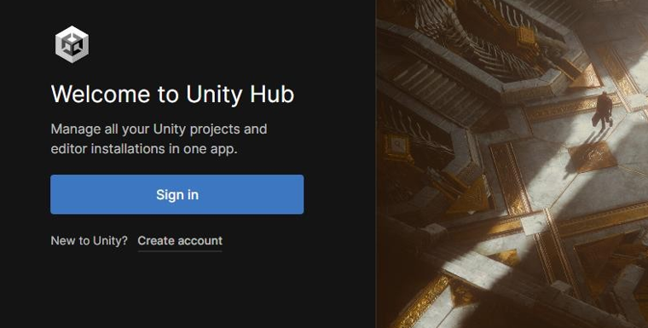

### 6.1 Create Account

1. Jika sudah akan terdapat menu tampilan untuk mengisi beberapa data yaitu seperti email, username, password, dan full name, serta menyetujui privacy police, yang akan di buat untuk di Unity .

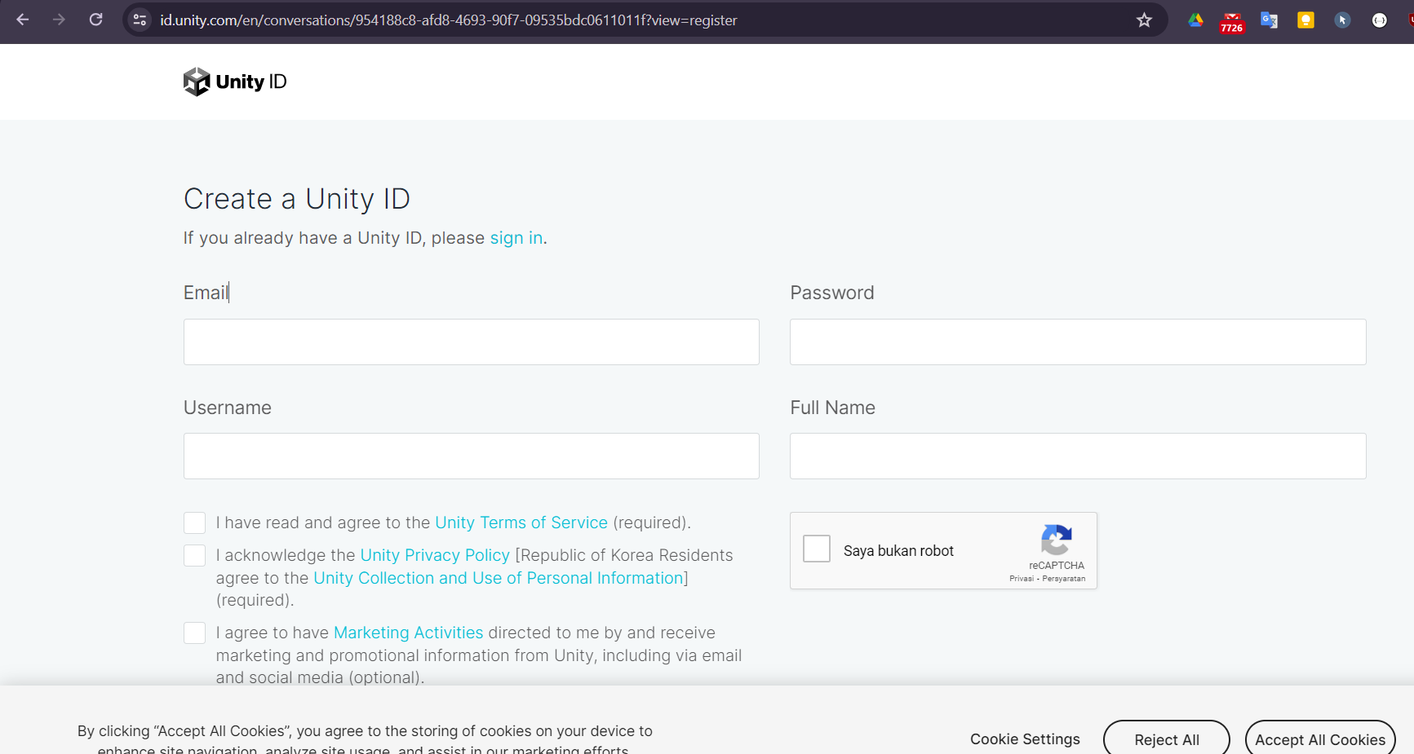

### 6.2 Isi Data diri

1. Kemudian akan muncul pesan untuk confirm lewat email seperti gambar berikut.

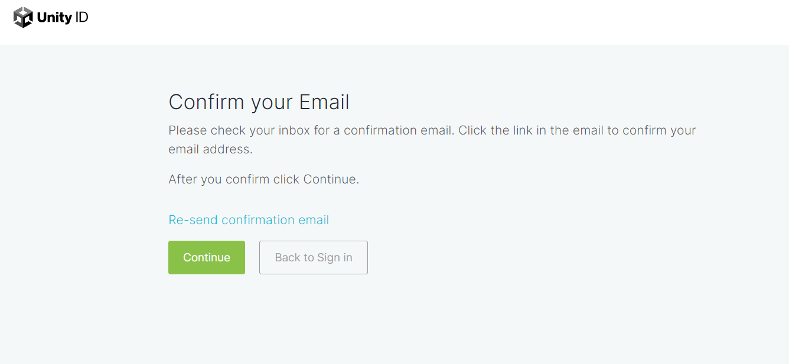

### 6.3 Confirm Email

1. Apabila sudah mendapatkan konfirmasi email , kita akan sign in kedalam unitynya seperti berikut.

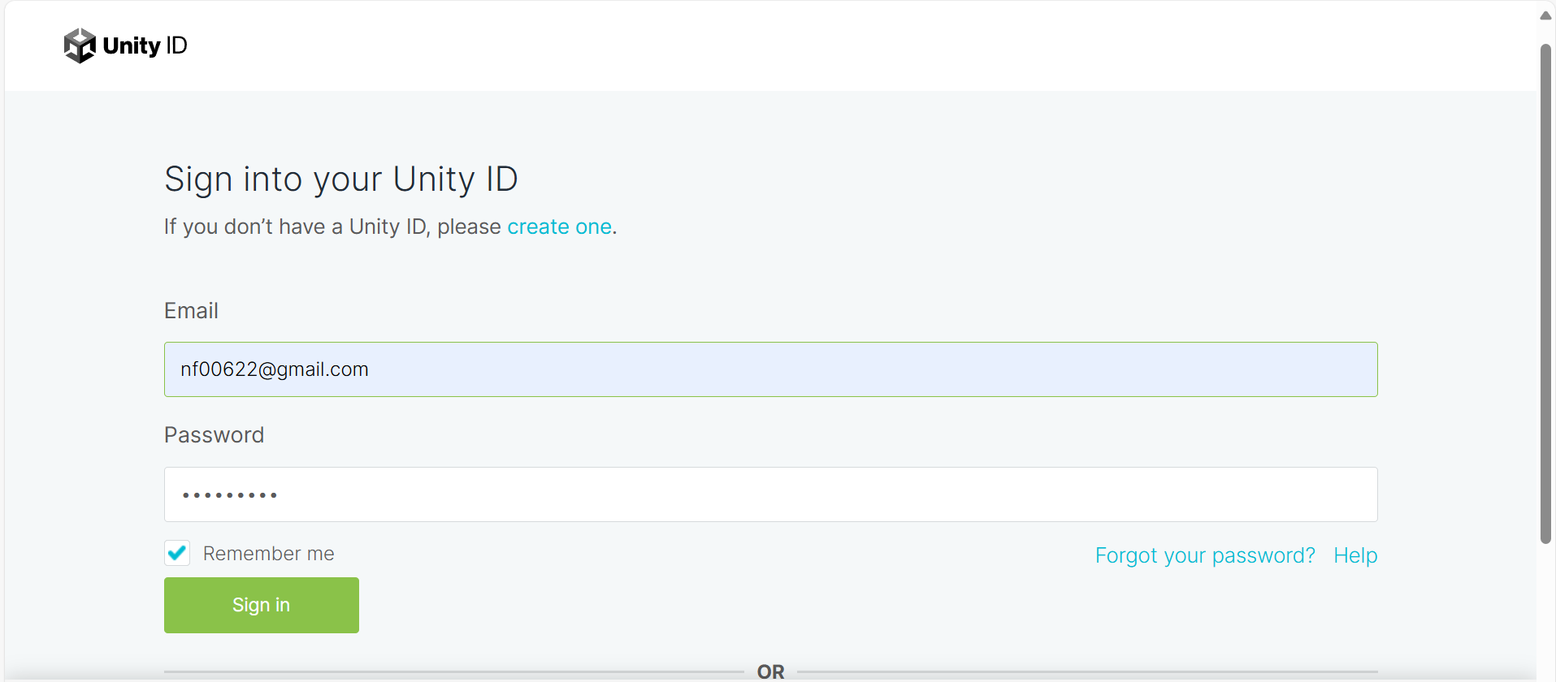

### 6.4 Sign In

1. Jika sudah berhasil masuk kedalam unity tampilannya seperti berikut.

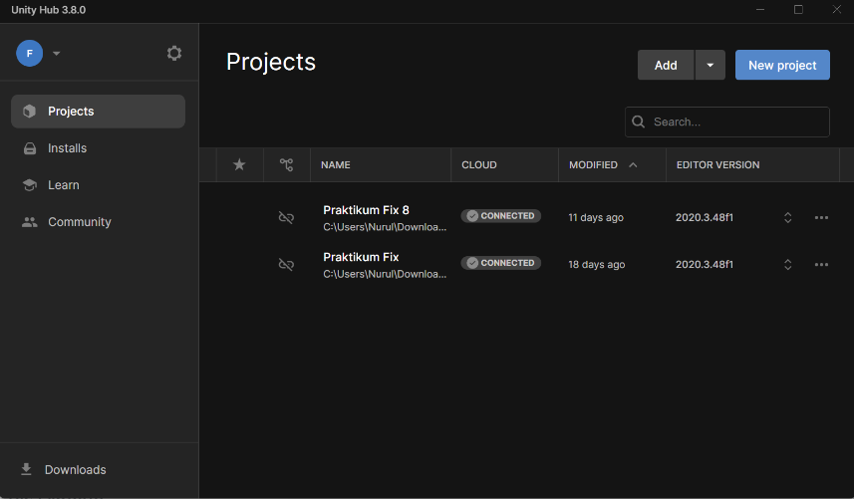

### 6.5 Unity Home

1. **Import Asset**
2. Buka Software Unitynya , pilih Project lalu New Project.

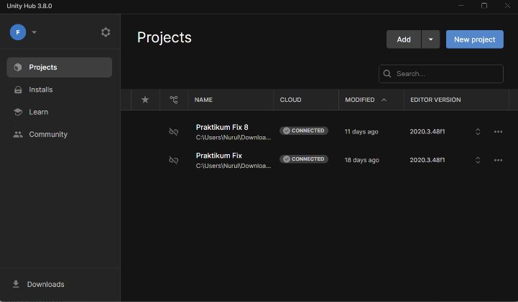

### 6.6 New Project

1. Lalu pilihlah All Tempaltes , pilih 2D (Buit-in Render Pipeline).

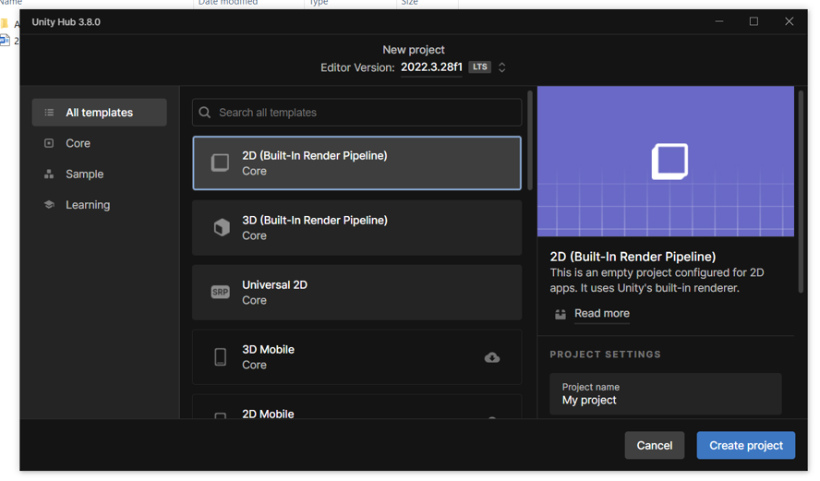

### 6.7 All Tempaltes

1. Setting pengaturan project seperti nama , tempat penyimpanannya dll .

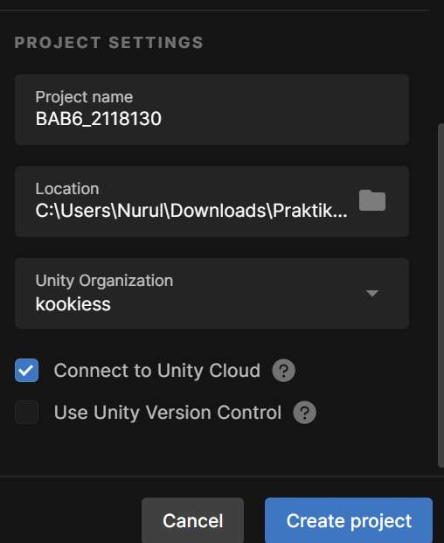

### 6.7 Setting Project

1. Selanjutnya kita akan import asset , dengan cara klik Asset lalu pilih Import New Asset seperti berikut.

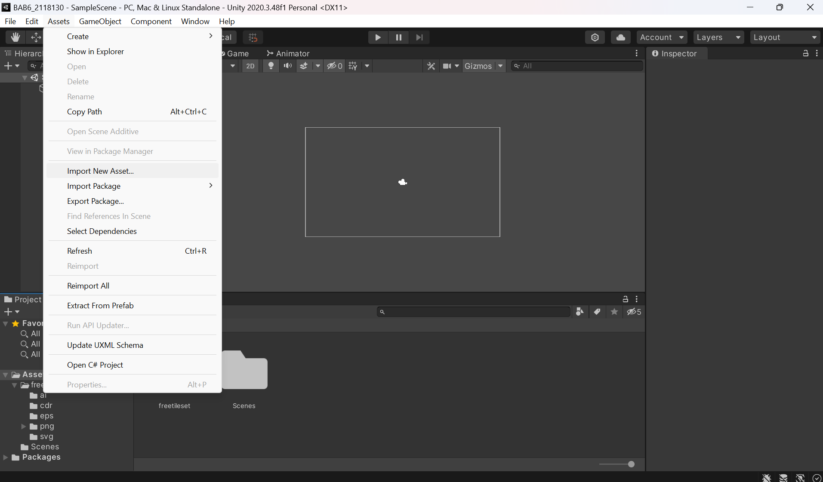

### 6.8 Import New Asset

1. Kita pilih File Asset yang akan kita importkan , lalu kita tunggu hingga proses selesai seperti berikut.

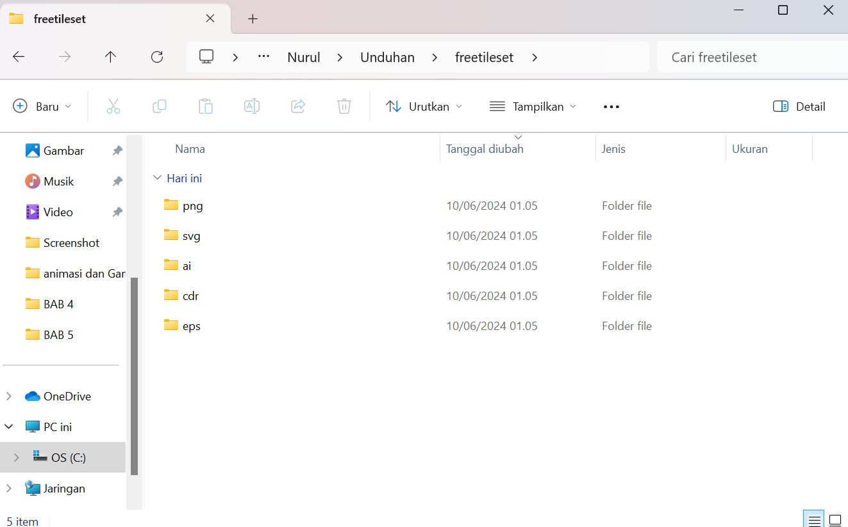

### 6.9 File Import

1. Apabila Sudah Selesai Prosesnya maka tampilannya seperti berikut.

­ 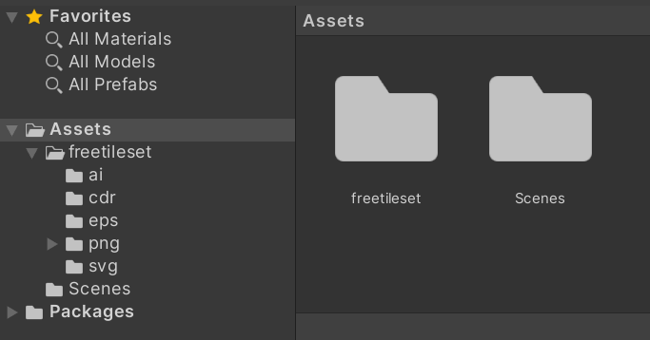

### 6.10 File Asset

1. **Link Postingan Instagram**

https://www.instagram.com/p/C8AaG36SskI/?igsh=MTFmYXNzOXd5aHcxcg==